Периодическое печатное издание Совета депутатов и администрации муниципального образования Утянского сельсовета
№ 25
30 августа 2023 г
издаётся с ноября
2006 г
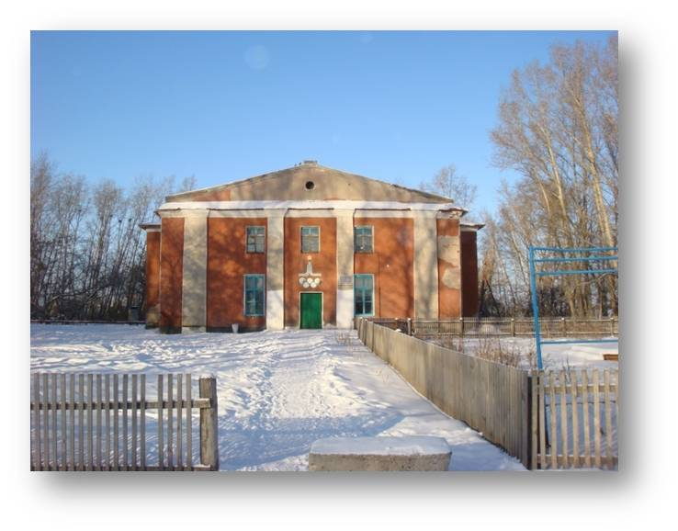
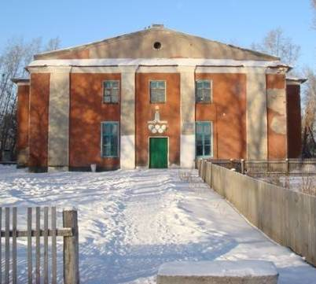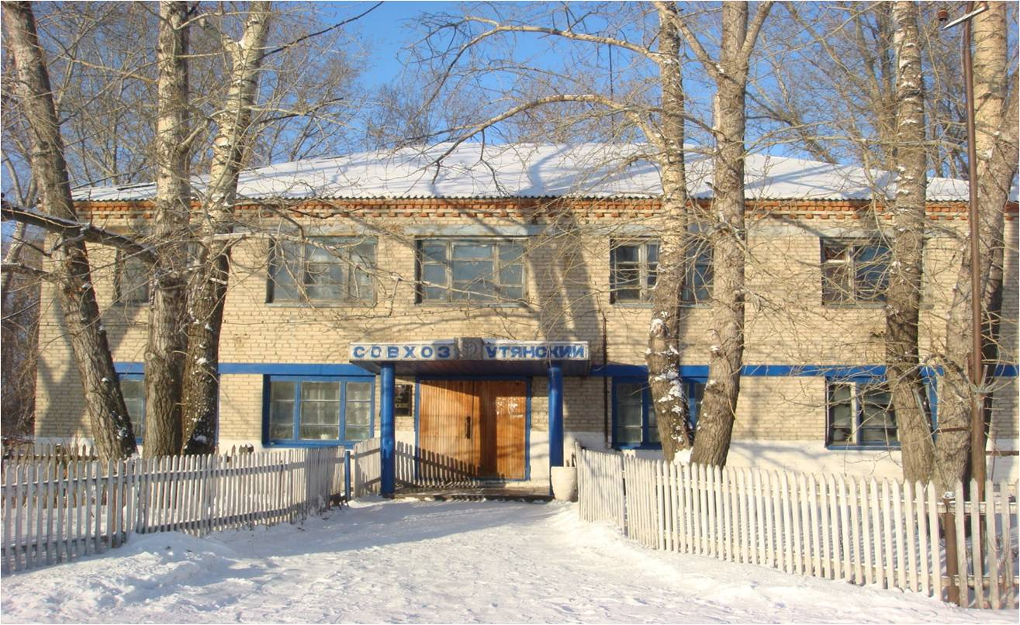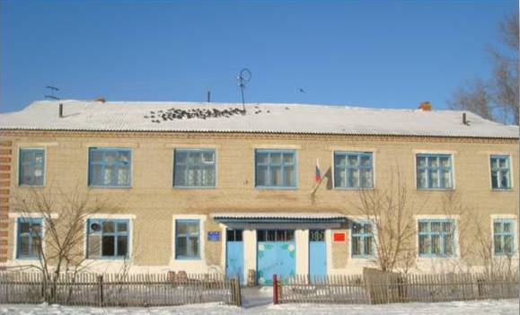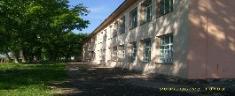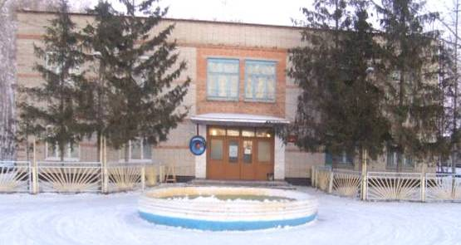

СОВЕТ ДЕПУТАТОВ УТЯНСКОГО СЕЛЬСОВЕТА
ДОВОЛЕНСКОГО РАЙОНА НОВОСИБИРСКОЙ ОБЛАСТИ

РЕШЕНИЕ
Тридцать восьмой сессии шестого созыва

28.07.2023 № 126

О проведении публичных
слушаний

Руководствуясь Уставом муниципального образования Утянского сельсовета, решением пятой сессии Совета депутатов Утянского сельсовета третьего созыва от 20.10.2005года «О порядке учета предложений и участия граждан в обсуждении проекта Устава муниципального образования Утянского сельсовета» Совет депутатов Утянского сельсовета решил:
1. Назначить проведение публичных слушаний на 30.08.2023 года на 12 часов дня в помещении администрации Утянского сельсовета.
2. Вынести на рассмотрение публичных слушаний следующие вопросы:
1. « О проекте внесении изменений в Устав сельского поселения Утянского сельсовета Доволенского муниципального района Новосибирской области»;
Докладчиком назначить главу Утянского сельсовета С.П.Чернова.
3. На публичные слушания пригласить руководителей предприятий и организаций всех форм собственности, депутатов районного и местного Совета депутатов, а также граждан желающих принять участие в обсуждаемом вопросе.
4. Настоящее решение о проведении публичных слушаний опубликовать в периодическом печатном издании «Утянский вестник» и разместить на сайте муниципального образования.

Председатель Совета депутатов
Утянского сельсовета
Доволенского района
Новосибирской области Е.Н.Люлькова

Глава Утянского сельсовета
Доволенского района
Новосибирской области С.П.Чернов

